**Họ và tên: Nguyễn Trịnh Thành Trung**

**MSSV: 2213703**

**VENDING MACHINE**

1. **Tổng quan về máy bán hàng tự động**

Máy bán hàng tự động hay còn gọi là vending machine, là một thiết bị tự động cung cấp các sản phẩm như đồ ăn nhẹ, đồ uống, thuốc lá và vé số cho người tiêu dùng sau khi đưa tiền mặt, thẻ tín dụng hoặc thẻ được thiết kế đặc biệt vào máy. Với sự phát triển không ngừng của công nghệ, máy bán hàng tự động ngày càng trở nên thông minh và hiện đại hơn. Trong tương lai gần, chúng ta có thể thấy những chiếc máy bán hàng tự động tích hợp trí tuệ nhân tạo, có khả năng tương tác với khách hàng, thậm chí là thực hiện giao dịch bằng nhận diện khuôn mặt. Máy bán hàng tự động sẽ không chỉ là một thiết bị bán hàng đơn thuần mà còn trở thành một phần của cuộc sống số, mang đến những trải nghiệm mua sắm hoàn toàn mới cho người tiêu dùng.

1. **Thiết kế máy bán hàng tự động bằng ngôn ngữ System verilog**

Vấn đề: Bộ điều khiển máy bán hàng tự động đơn giản được mô tả trong Hình 1.

Thiết kế một máy bán hàng tự động đáp ứng các thông số kỹ thuật sau:

1. Máy bán hàng tự động có khả năng chấp nhận tiền xu: ¢5 (Nickel), ¢10 (Dime), ¢25 (Quarter). Tuy nhiên, máy chỉ nên chấp nhận một đồng xu tại một thời điểm (mỗi chu kỳ xung nhịp).

2. Khi số tiền gửi vượt quá ¢20, máy sẽ phân phối một lon soda và tính toán tiền thừa chính xác.

3. Tiền thừa được biểu thị dưới dạng dữ liệu 3 bit:

000 ¢0

001 ¢5

010 ¢10

011 ¢15

100 ¢20

Giải quyết vấn đề:

Mô hình FSM:

Trong đó: S0 – trạng thái chưa có đồng nào bỏ vào máy

S1- có ¢5 đã bỏ vào máy

S2- có ¢10 đã bỏ vào máy

S3- có ¢15 đã bỏ vào máy

Hình ảnh code

Testbench

Testbench 1: Trong ví dụ này, khách hàng sẽ liên tục bỏ đồng ¢10 (Dime) vào trong máy

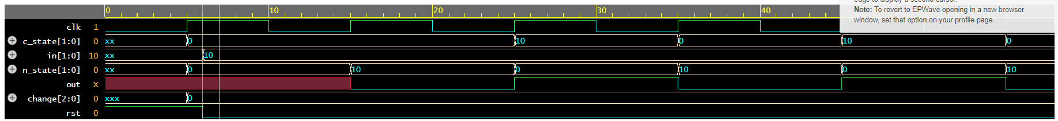

Tại giây thứ 6, trạng thái hiện tại (c_state) = S0 ta bỏ ¢10 vào thì ở cạnh lên của xung clock tiếp theo trạng thái kế tiếp (n_state) là 10 (S2), ngõ ra (out) = 0, tiền thối (change) = 0.

Khi tiếp tục bỏ ¢10 vào thì trạng thái hiện tại là S2 sẽ chuyển sang trạng thái kế tiếp là S0, ngõ ra = 1 (hay máy đưa soda cho khách), tiền thối lại là 0.

Testbench 2: ban đầu máy chưa có gì ta bỏ lần lượt 3 đồng ¢5 (Nickel), ¢10 (Dime), ¢10 (Dime)

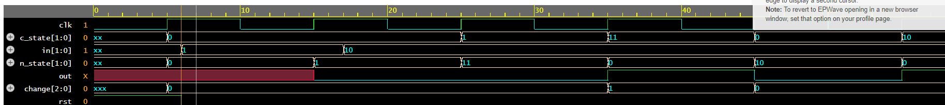

Tại giây thứ 6, trạng thái hiện tại (c_state) = S0 ta bỏ ¢5(01) vào thì ở cạnh lên của xung clock tiếp theo trạng thái kế tiếp (n_state) là 01 (S1), ngõ ra (out) = 0, tiền thối (change) = 0.

Khi tiếp tục bỏ ¢10 vào thì trạng thái hiện tại là S1 tại cạnh lên xung clock tiếp theo sẽ chuyển sang trạng thái kế tiếp là 11(S3), ngõ ra = 0, tiền thối lại là 0.

Khi tiếp tục bỏ ¢10 vào thì trạng thái hiện tại là 11(S3) tại cạnh lên xung clock tiếp theo sẽ chuyển sang trạng thái kế tiếp là 00(S0), ngõ ra = 1 (đưa soda cho khách), tiền thối lại là 001(¢5).